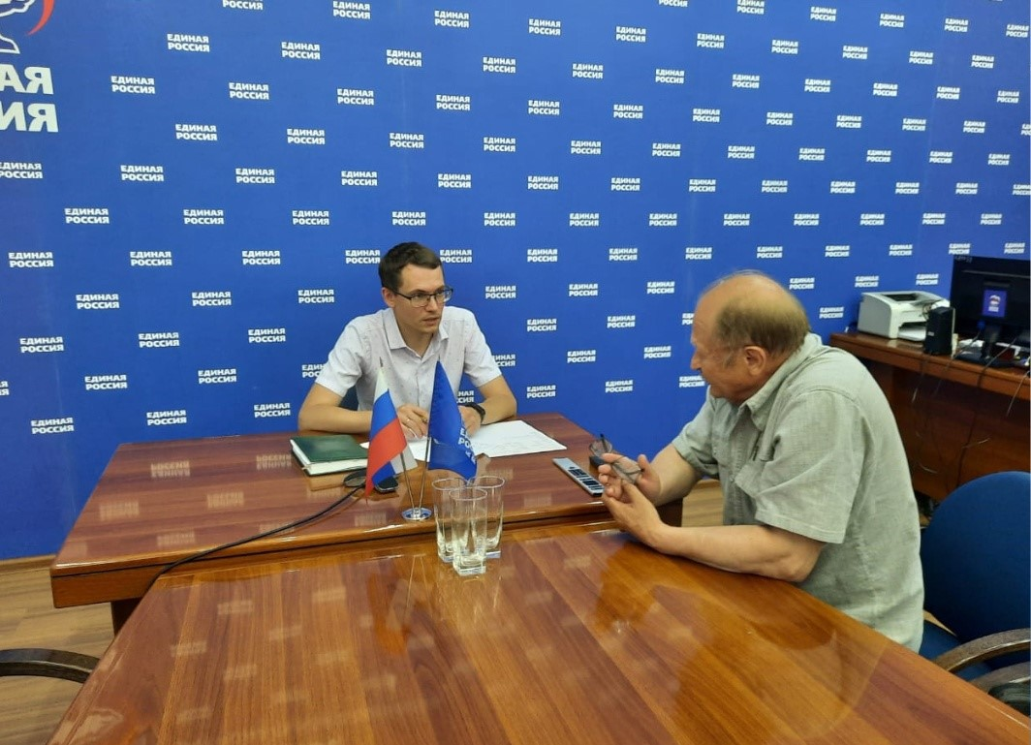
Работу управляющих организаций обсудили на встрече с жителями Липецка
В региональной общественной приемной Дмитрия Медведева состоялся прием граждан, посвященный вопросам благоустройства дворовых территорий и работы управляющих организаций. Участие в нем приняли около десяти жителей областного центра. На их вопросы ответил начальник отдела лицензионного контроля Госжинспекции Константин Кириллов.
На приеме рассмотрели вопросы, касающиеся смены управляющей организации, правомерности размещения рекламы на дверях подъездов, а также порядка обращения к управляющей организации за возмещением ущерба после течи кровли, и многие другие. Например, одну из жительниц волновал вопрос решения проблемы с горячим водоснабжением – из ее крана течет холодная или еле теплая вода. Константин Геннадьевич пояснил, что в этом случае необходимо обращаться в единую диспетчерскую службу региона. УК проведет замеры температуры воды и, в случае наличия нарушения, примет меры. В случае ненадлежащего предоставления услуги, выполнит перерасчёт. Заявление по этому вопросу в УК было подготовлено прямо на приеме. Оно уже направлено в организацию.
Отметим, что за время приема было составлено восемь обращений в различные управляющие организации. Решение по каждому из них находится на контроле Государственной жилищной инспекции Липецкой области.

